**ГОСУДАРСТВЕННОЕ АВТОНОМНОЕ ОБРАЗОВАТЕЛЬНОЕ УЧРЕЖДЕНИЕ СРЕДНЕГО ПРОФЕССИОНАЛЬНОГО ОБРАЗОВАНИЯ**

**«НИЖНЕКАМСКИЙ ИНДУСТРИАЛЬНЫЙ ТЕХНИКУМ»**

**РАБОТА С ТЕКСТОМ**

**НА УРОКАХ РУССКОГО ЯЗЫКА**

**Учебное пособие по русскому языку**

**для обучающихся старших классов и поступающих в вузы**

Белоногова Наталья Ивановна

преподаватель русского языка и литературы

второй квалификационной категории

ГАОУ СПО «Нижнекамский индустриальный техникум»

г. Нижнекамск, 2011 г.

**Введение**

Современный этап и перспектива общественного развития выдвигают новые требования к образованию обучающихся. Одним из его основных направлений является гуманизация образования. Это предполагает углубление работы с текстом на уроках русского языка, в том числе формирование умений и навыков свободного владения русским языком во всех видах речевой деятельности. Для обучающихся важно научиться оправданно пользоваться средствами языка в разных жизненных ситуациях, расширять и обогащать активный словарь, необходимый для содержательного повседневного общения. Необходимую помощь в этом окажет данное пособие.

Текстовым материалом учебного пособия являются публицистические статьи о великих женщинах мира.

В настоящее время существует множество типов текста. Тексты могут быть научного, художественного, публицистического, разговорного стиля, официально-делового стиля. В данном учебном пособии используются тексты художественно-публицистического характера. Это тексты о великих женщинах: ученых, актрис, святых, писательниц, поэтесс, балерин, которые стали известны всему миру благодаря своему неумирающему таланту и природному обаянию. Таким образом, текстовый материал пособия отображает общечеловеческие духовные ценности: любовь к человечеству, доброту, милосердие, трудолюбие, бережное отношение к людям. Это способствует воспитанию у обучающихся духовных ценностей, развитию у них потребности в эстетическом совершенствовании собственной речи.

Тексты данного пособия позволяют осуществлять повторение и обобщение орфографического и пунктуационного материала по основным темам школьного курса русского языка. Задания к тестам представляют собой опыт контролирующе-обучающих программ. Они составлены таким образом, что в процессе их выполнения отрабатываются приемы применения правил русского языка; у обучающихся совершенствуются навыки анализа языковой ситуации.

Пособие может быть использовано в 6-9-ых классах после изучения соответствующих разделов русского языка, при повторении материала в выпускных классах в процессе подготовки к ЕГЭ, а также всеми, кто хочет повысить уровень своей грамотности.

Тексты в пособии сопровождаются упражнения, в том числе и творческими заданиями, которые предполагают рассуждений обучающихся по предложенной теме или вопросу, или написание сочинений, эссе.

Предлагаемая система заданий строится с учетом разных этапов усвоения материала:

1. воспроизведение, осмысление и закрепление изученного материала;
2. углубление и совершенствование навыков;
3. самостоятельное применение теоретических знаний на практике.

Уникальность данного пособия в том, что оно объединило практический курс русского языка, художественно-исторический текстовый материал, самые разнообразные типы заданий, диктанты, изложения, этимологический и толковый словари. Задания служат для контроля уровня грамотности обучающихся, проверки умения проводить смысловой, лингвистический и художественный анализ текста.

Также учебное пособие поможет обучающимся проникнуть в тайны текста, постичь законы его развития, осознать его богатство, художественную ценность, красоту и неповторимость.

**Условные сокращения**

Подберезовик **2** - морфемный разбор слова (разбор по составу).

Убегать **3** - морфологический разбор слова.

В городе шли ожесточенные бои **4** – синтаксический разбор предложения.

**Р.** – задания для развития речи.

* - задания для самостоятельной работы.

- для запоминания (словарные слова, краткий этимологический словарь).

**РАБОТА С ТЕКСТОМ НА УРОКАХ РУССКОГО ЯЗЫКА**

***C:\Users\Наташа\Документы\Мои рисунки 1\PUB60COR\J0295069.WMF Текст первый.***

**Чайка русской сцены Вера Федоровна Комиссаржевская (1864 – 1910)**

**I.**

1. Прочитайте текст.

2. Перепишите текст, расставляя пропущенные знаки препинания.

3. Расставьте ударения в подчеркнутых словах.

4. В третьем абзаце текста у существительных определите их склонения и падеж, у глаголов – вид и спряжения.

5. Письменно выпишите из текста все числительные, правильно произнося их.

6. Найдите в тексте несклоняемые имен существительные, обозначьте их род.

7. Устно выделите в тексте все сложные предложения.

**Р.** Как вы понимаете значение слов «жрица» и «богиня»? В чем различны лексические значения данных слов? Дайте устный ответ.

**\*** Найдите в тексте профессиональные слова и дайте их лексические значения.

**Чайка русской сцены Вера Федоровна Комиссаржевская (1864 – 1910)**

Русская актриса. На сцене с 1890 года. Работала в провинции**3** в Петербурге в Александрийском театре в 1904 году создала свой театр.

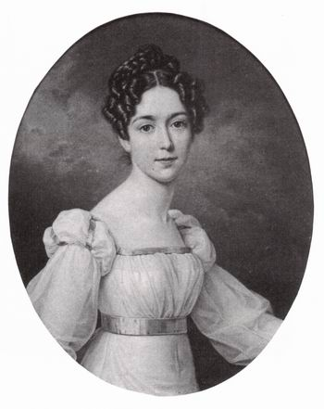Первое публичное ее выступление состоялось в Москве 13 декабря 1890 года в Охотничьем клубе. Она тогда заменила заболевшую актрису в спектакле поставленную Н.С. Станиславским. Именно он впервые заметил Веру и пригласил в Новочеркасск где в то время был довольно хороший театр.

Полный успех пришел к Вере Федоровне в театре Вильно где расцвел ее самобытный талант. Здесь она играла роль Рози в пьесе Задермана «Бой бабочек». Эта роль на всю жизнь стала бенефисной ролью Комиссаржевской. Здесь она узнала что такое восторже(н, нн)ая любовь публики. Отсюда ее пригласили в александрийский театр отсюда начался ее путь к славе.

На столичной сцене она завоевала любовь публики своей ролью Ларисы в «Бесприданнице» Островского. Она в…плотила собой образ «ране(н, нн)ой» глубоко страдающей женщины чего еще не было на сцене русского театра.

**4**

Вскоре она задумала создать свой собстве(н, нн)ый театр. Однако актерское ремесло и поприще руководителя такого сложного организма как театр несовместимы.

«Бой бабочек» первый спектакль принесший Комиссаржевской славу, стал и последним спектаклем ее жизни.

Умерла Вера Федоровна в Ташкенте заразившись оспой.

Однако мечта В.Ф. Комиссаржевской сбылась. Она стала жрицей, богиней театра.

**II.** Найдите в предложении слово «профессия» и устно ответьте, чем отличается специальность от профессии? За помощью обратитесь к толковому словарю русского языка.

Судьба великой русской актрисы Веры Федоровны Комиссаржевской словно вобрала в себя все нюансы этой нелегкой профессии, ведь не зря именно ее назвали Чайкой русской сцены, сравнив со знакомым всем театром символом распахнувшим крылья на театральном занавесе.

**III.** Найдите в предложениях ошибки, определите их типы.

1. Желая найти себе хоть какое-то занятие, В.Ф. Комиссаржевская обращается к известному актеру Давыдову с просьбой заняться с нею актерским мастерством, поэтому большинство свободного времени Вера отдает театру.
2. Владимир Николаевич согласился заниматься с ней за мизерную плату, но даже этих денег в семье не было, и Комиссаржевской срочно понадобилось одолжить у кого-нибудь немного денег.
3. 17 сентября 1896 года состоялся спектакль «Бесприданница», в котором В.Ф. Комиссаржевская впервые сыграла Ларису, поэтому в театре собралось больше пятисот человек: почтенная публика пришла посмотреть на строптивую Комиссаржевскую в знаменитой пьесе.
4. В интерпретации Веры Федоровны Лариса звучала трагически. Во всех ее поступках ею двигает чувство сострадания. И это было новым рождением пьесы «Бесприданница».
5. В 1902 году Комиссаржевская покидает Александринку, недовольная репертуаром театра. Ее предупредили, что никого из тех, кто когда-либо ушел из театра, назад не принимают. Но эти подробности уже не играли никакого значения для нее. Она задумала создать свой собственный театр.
6. В Ташкент Вера приехала из Петербурга, где создала собственную школу искусств.

**IV.**

1. Спишите текст, расставляя пропущенные знаки препинания, раскрывая скобки, вставляя пропущенные буквы.
2. 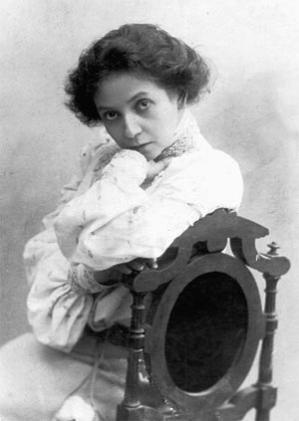**Р**. Как вы понимаете значение слов «феноменальная», «феномен»? Объясните постановку ударения в данных словах. За помощью обратитесь к толковому и орфоэпическому словарям русского языка.

Отец Веры, Федор Петрович Комиссаржевский высокий статный обл…дающий**3** прекрас(н, нн)ым оперным голосом актер навсегда стал образ…ом для п…дражания и близким ее советчиком. Запах кулис девочка узнала с ле…кой руки отца. Он же стал и первым мужчи(н, нн)ой пр…чинившим**2** Вере и ее родной сестре Наде острую душев(н, нн)ую боль. Отец ушел из семьи.

Оставшись бе.. по(д, дд)ержки сестры впервые задумались о будущем. Образование их было н…кудышным. Отец занятый театром (н…)задумывался об этом и Вера до конца жизни (н…)могла восполнит пробелы в образован…, ее спасла только феноменальная память и ре…кое упорство.

Когда Надя решила стать актрисой – ее пр…гласили в имение фабрикантов Рукавишниковых где был устроен народный театр – Вера решила устроить свою личную жизнь.

Кандидатур было (н…)сколько но девушка выбрала молодого художника пейзажиста светского красавца и видимо знатного интригана Владимира Муравьева.

**V.** Вставьте пропущенные ь и ъ. Выделите «третье лишнее предложение».

1. А. Муж Веры Федоровны стал настол….ко замкнутым.

Б. Разрушилась не тол…ко сем…я, Вера потеряла сразу двух близких людей: мужа и сестру.

В. Во время последнего об…яснения муж Веры клялся ей в вечной любви.

1. А. Константин Сергеевич Станиславский предложил сыграть Комиссаржевской в новой п…есе Л. Толстого «Плоды просвещения».

Б. В Озерках Вера встретила своего самого близкого друга, всю жизн… безнадежно влюбленного в нее и сопровождавшего ее везде, куда бы не заносила ее актерская суд…ба, Казимира Бравича.

В. Полный успех пришел в Вере в театре Вильно, где она получила всеоб…емлющую славу.

**VI.**

1. Спишите текст. Определите спряжение, наклонение, вид выделенных глаголов.
2. Озаглавьте текст.
3. Устно ответьте, какова основная мысль текста? Какую черту характера автор показывает в Вере Федоровне Комиссаржевской?
4. Как образовались слова «древнеевропейская», «полномасштабный»? Выполните морфемный разбор этих слов.

Последней глобальной идеей Веры Федоровны стало создание иску(с, сс)тв. Из собстве(н, нн)ого театра она ушла с т…желым разоч…рованием, но с энтузиазмом занялась новым проектом.**4** Андрей Белый должен был читать в школе эстетику, Вячеслав Иванов лекции по **древнеевропейской2** литературе и истории театра. Предпол…галось пр…влечь к преподаванию Мережковского. Дело оставалось за малым – деньгами! И Комиссаржевская пр…бегает к старому испыта(н, нн)ому средству – **полномасштабным2**гастролям по стране.

**Средство**

**Средствами**

**Энтузиазм**

**Р.**

***C:\Users\Наташа\Документы\Мои рисунки 1\PUB60COR\J0295069.WMF Текст второй.***

**Русская балерина Авдотья Ильинична Истомина (1799 – 1848)**

**I.**

1. Прочитайте текст.

2. Докажите, что перед вами текст.

3. Определите основную мысль, тему и стиль текста.

4. Перепишите текст, расставляя знаки препинания.

5. Найдите сложноподчиненные предложения, укажите вид придаточных предложений.

6. Устно выделите в тексе сложносочиненные и бессоюзные предложения.

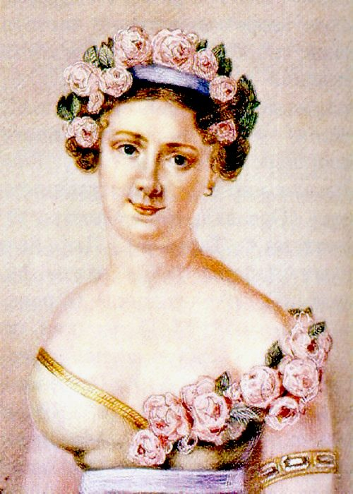**Русская балерина Авдотья Ильинична Истомина (1799 – 1848)**

Авдотья Ильинична Истомина русская балерина. С 1816 года ведущая танцовщица**2** петербургской балетной труппы. Первая исполнительница партий в балетах на пушкинские сюжеты. Она была спутницей юности А.С. Пушкина талантливой и искрометной богемной подругой воспоминания о которой согревали поэта в трудные т…скливые минуты жизне(н, нн)ых н…удач.

Главным ее достоинством был талант об…яние которым безродную Дуню щедро одарила матушка (природа). В обществе она царила с огне(н, нн)ыми черными глазами похожая на черкешенку гибкая как тростинка непосредстве(н, нн)ая с ярким буйным темпераментом.**4**

В театральное училище шестилетнюю Дуню привел флейтист который решил опр…делить ее в «артистки». Так вместе с таинстве(н, нн)ым музыкантом в двери Истоминой постучалась сама судьба. Девочка попала в класс крупнейшего педагога и постановщика балета Шарля Дидло. Именно он сделал Истомину музой балета которая пр…творила на сцене самые дерзкие новации.

**II.** Является ли данная группа предложений текстом? Что не достает этим предложениям, чтобы стать текстом? Что будет определять последовательность предложений? Составьте текст, озаглавьте его.

1. А это было основная тема, волновавшая русское общество, но которую до последнего дня своей сценической жизни пронесла великая танцовщица, - высокая человечность и г…роизм.
2. Семнадцатилетней красавицей, необыкновенно ле…кой и пр…красной предстала перед зрителями Галатея в исполнении… Истоминой и (на)долго осталась властительницей дум золотой молодежи того времени.
3. **Дебют** Авдотьи Ильиничны состоялся 30 августа 1816 года в балете «Ацис и Галатея».
4. Уже в этом первом балете в маленькой **нимфе** ож…ла прекрасная человеческая душа, доброе, готовое к самопожертвованию сердце.

# Дебют [фр. debut]. Первое выступление артиста на сцене, первое появление на киноэкране, а также первое публичное выступление кого-нибудь (дебют пианиста).

# Нимфа [фр. nymphe]. В греческой мифологии: божество в виде женщины, олицетворяющее какое-нибудь явление природы (лесная нимфа).

**III.**

1. Прочитайте текст. Выпишите в левый столбик слова с нулевым окончание, а в правый выпишите слова, которые не имеют окончания.
2. Выпишите отдельно слова с одной или двумя приставками и суффиксами.
3. Выпишите сложные слова, выделив в них корни, основы и соединительные гласные.

Авдотья Ильинична уже в начале своей кар…еры п…ражала современников способностью создавать живые и соверше(н, нн)о разные образы богатством мимики, точностью жеста, глуби(н, нн)ой проникновения в характер. Виртуозность ее танца – лишь одна из сторон ее многогранного таланта. Превосходная комедийная актриса, она, по свидетельствам современного ей театрального критика, не только «танцует» с величайшей живостью и проворством, она отличная балерина для ролей резвых и хитрых девиц.

**Танцовщица**

Нере…кими в те времена бывали случ…и, когда танцовщицы назначались на роли в драматических спектаклях.**4** Крупнейший театральный автор той эпохи, Шаховской, написал специально для Истоминой роли героинь в двух **водевилях**. «Роль танцовщицы Зефиреты в комедии-водевиле князя Шаховского «Феникс, или Утро журналиста» Истомина играла прелес…но как умная и опытная актриса», - восторгался современник.

# Водевиль [фр. vaudeville]. Небольшая комическая пьеса, обычно с музыкой и пением.

**IV.**

1. Перепишите текст, расставляя пропущенные знаки препинания.
2. Выделите графически в тексте все орфограммы. Объясните их написание.
3. Найдите в тексте вводные слова и подчеркните их волнистой линией.
4. Найдите в тексте выделенный предлог «благодаря». Составьте два предложения, где в первом случае «благодаря» будет предлогом, а во втором случае «Благодаря» - это самостоятельная часть речи.
5. Найдите в тексте сложное слово «великосветские» и выполните его морфемный разбор.

**Р**. Как вы понимаете значение слов «опальный» и «колорит»? За помощью обратитесь к толковому словарю русского языка.

Имя Истоминой с именами Пушкина Дидло всегда были крупными событиями в петербургской жизни.**4** Но этот новый балет приняли восторже(н, нн)о: для общества он был связан с именем **опального** Пушкина а Истомина казалось была создана для образа Черкешенки. В «Кавказском пленнике» она была настолько «восточной» так как был созвучен национальному **к…лориту** ее внешний облик что долгое время ходили слухи будто она черкешенка по пр…исхождению.

Собстве(н, нн)о поэт и был автором легенды о восточном пр…исхождени… танцовщицы именуя ее в письмах Черкешенкой. (По)видимому отношения Истоминой и Пушкина в свое время были **фривольными** но ле…кими. Имя Дуни впервые встречае(т, ть)ся в озорных стихах которые поэт писал тотчас по выходе из лицея. По тону отдельных выражений можно заключить что Истомина (не)являлась образ…ом нравстве(н, нн)ости. Однако весьма ра…кова(н, нн)ую в поведении… практически (не)грамотную Авдотью Ильиничну с распростертыми об…ятиями принимали в **великосветских** салонах Петербурга. Этого она добивалась **благодаря** своему об…янию.

**V.**

1. Прочитайте отрывок стихотворения. Перепишите его, расставляя пропущенные знаки препинания.

2. Выполните синтаксический разбор предложения.

3. Выполните морфологический разбор существительного «смычку».

**Р.** Как вы думаете, что означает слово «смычка»? К какой лексике оно относится (профессиональная, диалект, устаревшая, иноязычная, общеупотребительная и т.д.)? Дайте устный ответ.

Блистательна полувоздушна

Смычку волшебному послушна

Толпою нимф окружена

Стоит Истомина**4** …

**VI.**

1. Спишите текст, расставляя пропущенные знаки препинания.
2. Заполните таблицу прилагательными из данного текста.

|  |  |  |
| --- | --- | --- |
| Качественные прилагательные | Относительные прилагательные | Притяжательные прилагательные |
|  |  |  |

1. Устно подберите к качественным прилагательным синонимы.
2. Составьте с прилагательными любого разряда свои четыре предложения.
3. 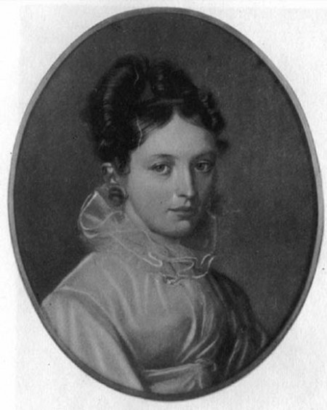Найдите в тексте сложные существительные и прилагательные. Устно объясните их написание.

Порывистая увлекающаяся и (н…)отразимо пр…влекательная она напропалую кокетничала со всеми умудрялась кружить головы многим и ей нравилось пов…левать роем своих многочисле(н, нн)ых поклонников снисходительно взирать на их ссоры возникающие (из)за одной ее ласковой улыбки. Однако ле…комыслие кокетливой балерины (н…)оталось бе…наказа(н, нн)ым и вскоре Истомина попала в (н…)красивую историю с полицейскими ра(с, сс)ледованиями и протоколами.**4** В Авдотью имел (н…)счастье влюби(т, ть)ся (штабс)ротмистр Шереметьев человек истеричный и жестокий. Своими сценами он замучил Истомину и между**3** влюбле(н, нн)ыми произошел разрыв. И тут граф Завадовский которому Дуня нравилась умалил своего бли…кого друга Грибоедова жившего с ним в одной квартире приве…ти после спектакля на часок очаровательную Авдотью Ильиничну. Истомину и Грибоедова связывали долгие теплые отношения.

Интрижка закончилась трагически. Ревнивец доведе(н, нн)ый до безумия и следивший за каждым шагом своей па(с, сс)ии увидев Истомину в санях с мужчиной бросился к Якубовичу – приятелю извес…ному своей любовью к **дуэлям**. На Волковом после 12 ноября 1817 года состоялась знаменитая «дуэль четверых»: Шереметьев – Якубович, Грибоедов – Завадовский. Шереметьев был смертельно ранен. **Графу** Завадовскому пришлось покинуть Россию да и в суд…бе Грибоедова дуэль эта сыграла роковую роль. Долго его пр…следовал образ ум…рающего Шереметьева угрызения совести часто (не)давали ему покоя.

Истомина оказалась роковой женщиной но в своих романах она (н…)когда (н…)преследовала корыс…ных целей (н…)когда (н…)была **содержанкой**.

# Слова «дуэль», «граф», «содержанка» в настоящее время являются устаревшими и в лексикологии русского языка практически не употребляются. Употребление этих слов характерно для русской художественной литературы XVIII-XIX веков.

# Дуэль [фр. duel]. Поединок с применением оружия между двумя лицами (также перен. – о борьбе, состязании двух сторон, напр., спортивная дуэль).

# Граф. Дворянский титул выше баронского, а также лицо, имеющее титул.

# Содержанка (разг.). Женщина, живущая на содержании своего любовника.

**VII.**

1. Перепишите предложения.
2. Найдите и подчеркните в них грамматические основы.
3. Определите тип сказуемых (простое глагольное, составное глагольное, составное именное).
4. Истомина сошла со сцены вместе со сменой эпох.
5. Пушкинский период закончился, вместе с ним закончилась и слава Авдотьи Истоминой.
6. Она больше не получала ролей, романтические балеты забылись и даже любимые нежно-голубые тона сценических костюмов сменились тяжелыми малиновыми и синими цветами.
7. Истоминой было всего 37, когда состоялось ее последнее представление …
8. Она доживала свой век и тихо и неприметно, вдали от шумного света, со скромным мужем – безвестным драматическим актером Павлом Экупиным, а умерла от холеры.

**Р.** Напишите мини-сочинение на тему: «Авдотья Ильинична Истомина в моем представлении». Составьте план сочинения.

***C:\Users\Наташа\Документы\Мои рисунки 1\PUB60COR\J0295069.WMF Текст третий.***

**Гений и философ моды – Коко Шанель (1883 – 1971)**

**Р**. Выборочное изложение. Прочитайте текст. Подготовьтесь к изложению на тему: «Великий гений моды XX века». Выберите материл для описания характера, темперамента Коко Шанель.

**\*** Используйте в изложении элементы сочинения. Составьте план данного т текста.

**Коко Шанель (1883 – 1971)**

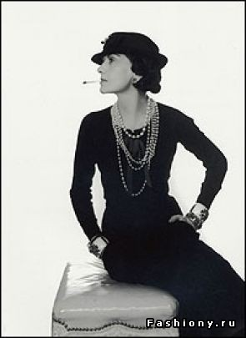Шанель была единстве(н, нн)ой из модельеров, кому удалось (не)просто создать свой (н…)повторимый стиль. Она произвела революцию в облике женщины XX века. Шанель (н…)обучалась н… иску(с, сс)тву модельера, н… портняжному делу, просто у нее была толковая голова и великий дар самоучки. До нее парижские дамские мастера шли на поводу у сравнительно (не)большой группы привередливых модниц. Шанель первой пошла навстречу публике, дав возможность приобщи(т, ть)ся к моде всем женщинам. Сняв с женщин корсет и освободив тело, она раскрепостила их душу и сознание. Явив в своем лице свободную, независимую женщину, Шанель подарила слабому полу ощущение собстве(н, нн)ной значимости, красоту свободы и независимости. Онам всегда плыла против течения, жила, поступала, добивалась триумфа, разрушая традиции, прокладывая новые пути. Эта Великая Мадемуазель стала подли(н, нн)ым новатором, гением и философом моды.

Шанель никогда (не)рисовала свои модели, она творила их с помощью ножниц и булавок, прямо на манекенщицах. Уйдя в работу, Коко что-то пришпиливала, откинув голову, оценивала результат и, соверше(н,нн)о (не)замечая окружающих, говорила, говорила. Этой кудеснице «достаточно было пары ножниц и (н…)сколько точных движений рук, чтобы из груды бесформе(н, нн)ой материи возникла сама роскошь».

До конца своих дней она трудилась над новыми ко(л, лл)екциями, но однажды у нее вырвалось: «Даже (не)знаю, была ли я счастлива…». Она отдала всю свою жизнь работе и умерла, когда работать больше (не)было сил. Прошли годы, и строгая эстетика Шанель оказалась вновь ко времени и к месту. Дом Шанель родился заново. Тридцать лет прошло после смерти Коко, но ее имя продолжает быть символом элегантности и безупречного вкуса.

**II**.

1. Спишите текст.
2. Найдите в тексте сложносочиненные и сложноподчиненные предложения. Подчеркните в них грамматические основы. Определите тип придаточных предложений. Составьте схемы сложносочиненных предложений.
3. Найдите в тексте переходные и непереходные глаголы, обозначая их буквой **п.** и **н.** Определите их наклонения и спряжения.

Создательница уникального стиля, Коко (н…)когда (не)жаловалась на **плагиат.4** Напротив она испытывала удовольствие, когда ее копировали. Среди ее клиенток были ми(л, лл)иардерши, актрисы, жены президентов, но главной своей победой Коко считала то, что ее стиль вышел на улицы. В семидесятилетнем возрасте, расставшись со своим последним любовником и вернувшись из Швейцарии в Париж, чтобы вновь взя(т, ть)ся за работу, Шанель обнаружила, что мир изменился. Во Франции считали, что Коко Шанель устарела, а в ее любимой Англии – что она потерпела фиаско. Но признание пришло оттуда, откуда она его (не)ждала – ее модели завоевали Америку, где они пользовались фантастическим успехом.

Шанель заработала коло(с, сс)альное состояние (оно оценивалось в 15 ми(л, лл)ионов до(л, лл)аров), но умерла в одиночестве, мучительно страдая от того, что ей (н…)кому передать накопле(н, нн)ое.

**III.**

# Плагиат [нем. plagiat от лат. Plagiatus похищенный]. Выдача чужого произведения за свое, присвоение авторства.

1. Спишите предложения, расставляя пропущенные знаки препинания.
2. Подчеркните в них местоимения и укажите их разряды.
3. Определите падежи всех местоимений.
4. Выполните морфологический разбор любых двух местоимений.
5. В 1920 году появились и Chanel № 5 – духи аромат которых считае(т, ть)ся самым «русским» в истории парфюмерии.
6. Их автор, знаменитый Эрнест Бо, был из сем…и обрусевших французов, которые приехали в свое время на первую русскую парфюмерную фабрику Ралле (сегодня это фабрика «Свобода»).
7. Шанель хотела получить такой аромат который р…шительно рвал с прошлым.
8. Жакеты блузки с галстуками запонки все что она заимствовала у мужчин благодаря ей пр…вратилось в **ультраженское**.
9. Шанель считала что подли(н, нн)ые драгоце(н, нн)ости женщина (не)может пр…обретать сама, их ей должны дарить.
10. Коко всегда создавала одежду которая (не)заслоняла женщину (то)же самое она хотела передать и в выбра(н, нн)ом е. аромате.
11. Коробка Chanel № 5 любимое ею соч…тание белого и черного простой геометрический шрифт и тонкий кант нап…минающий о кантах на костюме Chanel.
12. Шанель была слишком **свободолюбива** и деятельна чтобы связать свою жизнь с монастырями и, как только подр…сла переехала в маленький провинциальный городок Мулен где выступала на сцене **кафешантана**.
13. Свое прозвище которое стало ее вторым именем и под которым ее знает весь мир она получила после исполнения популярной песенки «Кто видел Коко?».

# Обратите внимание на сложные слова в этих предложениях.

# Свободолюбива свобода, любить.

# Ультраженское ультра (иноязычная приставка), женское.

# Кафешантан – кафе с эстрадой, с исполнением различных увеселительных номеров, музыки, танцев.

**IV.**

1. Спишите предложения.
2. Подчеркните в них грамматические основы.
3. Постройте схемы предложений с прямой речью.
4. Устно объясните постановку знаков препинания при прямой речи.

Например: «Вить?» - спрашивает зяблик, кружась около недовитого гнездышка.

**« ?»- . .**

1. Устно объясните все подчеркнутые в предложениях орфограммы.

* Составьте письменно свои предложения с прямой речью по схемам:

**: « ». « !»- . : « ?». « »,-**

1. 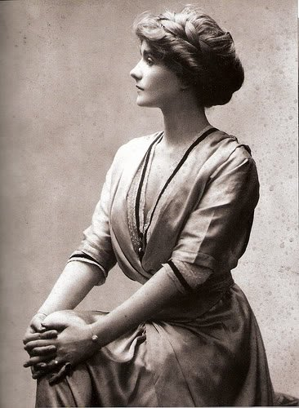Сама Габриэль Шанель говорит о себе в годы первой мировой войны следующее: «Мне помогла война. При катаклизмах человек проявляет себя. В 1919 году я проснулась знаменитой».
2. «Моя настоящая жизнь началась, когда я встретилась с Вестминстером. Наконец я нашла плечо, на которое могла опереться, дерево, к которому могла прислониться», - говорила Коко Шанель.
3. «Зачем мне выходить замуж за тебя?» - сказала Шанель возлюбленному.
4. «Этой **кудеснице** достаточно было пары ножниц и несколько точных движений рук, - говорила манекенщица Сюзи Паркер, - чтобы из рук бесформенной материи возникла сама роскошь».

# Кудесница. 1. Волхв, чародей. 2. То же, что волшебник (высок.).

**V.**

1. Спишите текст, расставляя пропущенные знаки препинания.

2. Подберите к подчеркнутым словам синонимы и устно объясните их лексические значения.

3. Заполните таблицу примерами из текста.

|  |  |  |  |  |
| --- | --- | --- | --- | --- |
| Части речи с приставками при-, пре -. | Части речи с одной н и двумя нн в суффиксах. | Части речи с приставкой не-, частицей не. | Части речи с гласными о-а в корнях – лаг – - лож -, - кас - - косн -. | Части речи с проверяемыми согласными в корне слова. |

4. Письменно выполните словообразовательный разбор и разбор по составу существительного прикосновение.

***Образец:*** *слушатель*

|  |  |
| --- | --- |
| *План разбора по составу:*   1. *Окончание* 2. *Основа* 3. *Суффикс (суффиксы)* 4. *Приставка (приставки)* 5. *Корень* | *План словообразовательного разбора:*  *1. Дать толкование лексического значения слова (например: слушатель – это тот, кто слушает кого-нибудь, что-нибудь).*  *2. Сравнить состав одного слова с однокоренным (слушатель – слушать); выявить ту часть (или части) слова, с помощью которых оно образовано (- тель).*  *3. Определить, от чего образована основа (от слуша – из слова слушатель).* |

*Слушатель слушатель слушать*

Подли(н, нн)ой революцией в парфюмери… стало использ…вание альдегидов – до тех духи составлялись только из природных компонентов и имели ле…ко узнаваемую доминирующую ноту (какого)то одного аромата. Эрнест Бо предл…жив Шанель на выбор н…сколько композиций для создания которых использовал более 80 составляющих. Коко всегда создавала одежду которая (не)заслоняла женщину (то)же самое она хотела передать и в выбра(н, нн)ом ею аромате. Сложный состоящий из многих компонентов он (не)имеет доминирующей ноты а потому на каждой женщине пр…обретает собстве(н, нн)ый оттенок. Дотошные специалисты разл…жили Chanel № 5 на три основных ингредиента: три мощных афродизиака, нероли, иланг-иланг и жасмин. Жасмин ра(с, сс)крепощает стеснительных мужчин. Иланг-иланг используемый в брачных ритуалах на острове Мадагаскар позволяет тон…ше воспр…нимать красоту партнерши. Нероли пом…гает острее реагировать на прик…сновения. Получились (не)только духи но и «пр…воротное зелье». Может быть именно это об…ясняет (не)проходящую популярность духов которые (не)сходят со сцены уже почти 100 лет. Во время войны возле ее магазинов стояла (не)изме(н, нн)ая очередь: сначал… из немецких солдат и офицеров а потом из американских. Каждый хотел приве…ти своей жене или подруге (не)обычный флакон духов знаменитой Шанель из Парижа.

# Пиши правильно!

# Страстный (любовник)

# Богатством (распоряжаться)

# Колоссальный (опыт)

# Трансформировать (моду)

# Миллиардерши

# Фантастический (успех)

# Коллекции (одежды)

**VI.**

1. Составьте словосочетания из данных слов.
2. Выделите в получившихся словосочетаниях главные и зависимые слова.
3. В словосочетаниях определите вид синтаксической связи (согласование, управление, примыкание).

Независимость, Шанель, и, одиночество, выбрала. Габриэль Шанель, стали, сначала, первыми, жизненными, испытаниями, бедность, материи, а, потом, смерть. Песенки, исполнение, популярной, По, устремились, пути. Светское, общество. Из, джерси, свитера. Для, Шанель, неугомонной. Самоощущением, с, связан. О, горестном, детстве, своем.

**Р.**

# *C:\Users\Наташа\Документы\Мои рисунки 1\PUB60COR\J0295069.WMF Текст четвертый.*

**Марлен Дитрих. Женщина-легенда (1901 – 1992)**

1. Диктант. Контрольное списывание.

Расставьте в тексте пропущенные знаки препинания. Подчеркните все орфограммы. Письменно просклоняйте числительное 1992 по падежам.

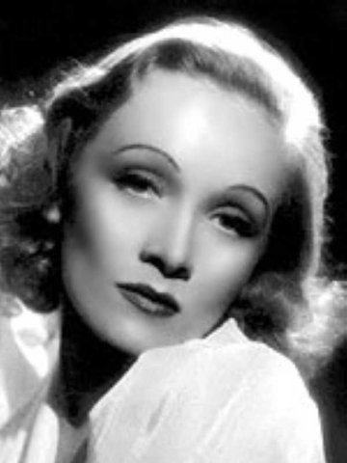Настоящее имя Мария Магдалена фон Лош. Американская киноактриса. Снималась в фильмах «Голубой ангел» (1930), «Марокко» (1930), «Прекрасный жиголо – бедный жиголо» (1978) и других. Известна и как эстрадная певица.

Свою ж…знь эта кинозвезда пр…вратила в профе(с, сс)ию: ее манера одева(т, ть)ся манера испытывать судьбу с…здали легенду о Дитрих.

В 1992 году из Голливуда в Берлин пр…ехал американский кинорежи(с, сс)ер Джозеф фон Штенберг которого называли «Ренуаром кинематографа» и заявил руководству берлинской студии УФА что наш…л у них актрису для своего фильма «Голубой аглел». Ему отказали но режи(с, сс)ер оказался настойчивым и дело дошло до скандала.**4** После очередной пробы Штенберг закричал: «Либо утверждае(т, ть)ся Дитрих либо я у…жаю в Америку». Тогда он (не)пр…дставлял какую актрису он утв…рдил на главную роль…

В то время в Берлине был популярным бар «Экселент» куда муж…ны пр…ходили нарумяне(н, нн)ыми и с накраше(н, нн)ыми губами. Марлен появилась в «Экселенте» в мужском фраке. Там она познакомилась с Рудоольфом Зибером начинающим кинопродю(с, сс)ером за**3** которого после ожесточе(н, нн)ой б…рьбы с семейством вышла замуж.

Радости брака поначалу погл…тили**2** ее целиком у нее р…дилась дочь Мария которая потом вышла замуж за извес…ного мебельного фабриканта и написала скандальную книгу о жизни матери.

**II.** В тексте много сложных слов:

*киноактриса, кинозвезда, кинорежиссер, кинопродюссер.*

Составьте свои примеры: сложные существительные, первой частью котлорых являются иноязычные элементы: ави-, гидро-, зоо-, фото-; сложные существительные, состоящие из двух основ (например, железнодорожник).

1. Спишите предложения.
2. Найдите в них причастия, определите их вид, спряжение, вид.
3. Действительные причастия отметьте буквой **д**, страдательные – буквой **с**. Выделите суффиксы причастий.
4. Подчеркните все наречия, определите их типы по значению. Образуйте от них наречия сравнительной и превосходной степени.
5. У Марлен не получилась дружба с Чарли Чаплином, который сам всегда был преуспевающим и самоуверенным.
6. Дитрих бродила по дому, казавшемуся ей навсегда опустевшим, и подолгу задерживалась перед фотографиями, на которых было запечатлено их счастье.
7. Зимой Дитрих оказалась в самом центре битвы за Бостонь – там же, посреди разрывающихся бомб и рева пикирующих самолетов, был и ее муж Габен.

**Пиши правильно!**

**Приехавшая**

**Беспрекословно**

**Преуспевающий**

1. Это был совсем другой Габен – постаревший и умеренный совсем другим опытом…
2. Но она искала новых рецептов жить и решила подарить своим зрителям остановивишиеся время – Дитрих из легенды.
3. Молодая немка, приехавшая сниматься в незнакомую страну, не думала, что задержится в Америке.
4. Они были знакомы еще до войны, но поверхностоно…
5. Он был ее первым героем, которому она подчинялась беспрекословно.

**IV.**

1. Прочитайте текст.
2. Разделите его на абзацы.
3. Спишите, расставляя пропущенные знаки препинания.
4. Обозначьте падеж, число, род имен прилагательтных и существительных. Подчеркните их в тексте как члены предложения.

**\*** Найдите слово, синонимы которого даны в рамке.

**Р**. Определите, к какой лексике относятся подчеркнутые слова?

Во время войны Дитрих стала воплощением мечты солдата. В ее облике солдаты вид…ли черты свох возлюбле(н, нн)ых. В части нде побывала Марлен вербовались охотнее чем туда где она (не)была. Повюду Марлен езд…ла со своим фотографом всюду д…рила свои бесчисле(н, нн)ые снимки.**4** Ее фото с солдатами по…тверждали что аристократка**3** Марлен с…дела в окопах хотя ее дочь Мария Зибер писала (в)последстви… что это вымысел. Зимой Дитрих ок…залась в самом центре битвы за Бастонь – (там)же посреди разрывавшихся**2** бомб и рева пикирующих самолетов, был и ее муж Габен. В реальности же Габсен похоже был обескуражен увидев Марлен. Какого же дьявола ты тут делаешь только и проб…рмотал он. Соединенные Штаты вручили Габену большую медаль за освоб…ждение. Франция пр…своила звание кавалера а затем – командующего легионом части. Ему был вручен крест за участие в войне.

**Громадный**

**Огромный**

**Гигантский**

**Колоссальный**

**V.** Найдите «третье лишнее словосочетание»:

1. Все имена существительные склоняются:

- проба в **кино** «Марокко»;

- **выставка** парфюмерных изделий;

- хриплый голос **Марлен**.

2. Все имена существительные общего рода:

- парижская **атмосфера**;

- **архитектор** дома для фильма «Унесенные ветром»;

- **Марлен** – женщина-легенда.

3. Все местоимения указательные:

- **этот** брак поглотил Марлен;

- **такой** успех был для нее неожиданностью;

- она вверила **себя** Штенбергу.

**VI.**

1. Прочитайте текст.
2. Ответьте устно, что вы узнали из первой части текста, а что – из второй?
3. Дайте устный ответ: какой вы представляете себе Дитрих?
4. Озаглавьте текст. Определите его стиль.
5. Спишите текст.
6. Подчеркните все глаголы совершенного вида, существительные первого склонения.

**Р.** Устно составьте свой рассказ о Марлен Дитрих.

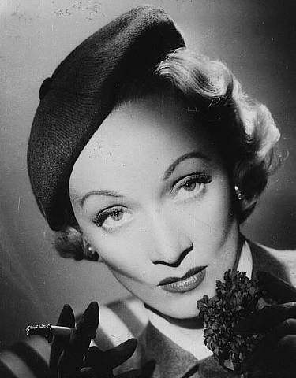1. Марлен в**3** жизни была воплощением х…лодности и отстране(н, нн)ости и лишь на сцене и экране – живой и яркой женщиной. Но именно холодность и замкнутость, возможно, п…могли ей п…бедить жизнь.

Она всегда ст…ралась быть сильной. Дитрих всегда подмечала человеческие слабости и могла быть злым и ироничным ко(м, мм)ентатором поступков людей из своего**3** окружения.**4**

Она с энтузиазмом играла все роли которые**3** ей предл…гали, но фильмы (не)становились кассовыми. К счастью, (не)удачи мало ее трогали: у нее было столько творческих сил…

2. На сцену вышла 53-летняя женщина в платье з…лотого цвета с мета(л, лл)ическими нитями весом 36 килограммов. И эта тяжесть была сродни тяжести прожитого**2** времени и пройде(н, нн)ого за годы пространства, которые шлейфом т…нулись за Марлен.

Ее героиням это д…рило ощущение трагизма, и это больше всего нравилось публике…**4**

**VII.**

1. Спишите предложения.

2. Выполните их синтаксический разбор.

3. Определите виды придаточных предложений. Составьте схемы предложений.

**Р.** Как вы понимаете значение слова «фисгармония»? К какой лексике можно отнести это слово? За помощью обратитесь к толковому словарю.

1) После первой пробы к фильму «Марокко» фон Штенберг тихо сказал ей, что в ней нет (ни)чего от шоу-бомбы. 2) В 1932 году он под…рил ей роллс-ройс; свой подарок он назвал «кораблем, на котором Парис похитил Елену». 3) Марлен всегда п…ступала так, как того х…тела она, а не влюбле(н, нн)ые в нее мужчины. 4) Там, где это было (не)возможно, кле…ли обои белого цвета. 5) Он был намного лучше всего, что только можно было намечтать. 6) Марлен любила Францию, а ее боль от того, что Франция ок…залась поверже(н, нн)ой, была глубокой и искре(н, нн)ей. 7) Женщина, которой покл…нялись во всем мире, подсматривала. 8) А чтобы атмосфера еще более пох…дила на на парижскую, Марлен брала **фисгармонию** Габена, а он надевал на шею платочек и кепку на голову. 9) Она (по)настоящему запаниковала лишь тогда, когда в марте 1949 года прочла о женитьбе Гобсена на Доменик Форнье, манекенщице из Ланвина.

**Р.**

***C:\Users\Наташа\Документы\Мои рисунки 1\PUB60COR\J0295069.WMF Текст пятый.***

**Павлова Анна Павловна (1881 – 1931)**

**I.**

1. Озаглавьте текст.

2. Определите к какому стилю он относится?

3. Спишите текст, расставляя пропущенные знаки препинания.

4. Устно выделите в тексте все орфограммы.

5. В первом абзаце текста подчеркните дополнения и обстоятельства, во втором – определения, в третьем – подлежащие.

6. Выделите в тексте все союзы. Определите виды союзов (сочинительные (соединительные, разделительные, противительные) или подчинительные, их вид).

7. Найдите и подчеркните в тексте деепричастия.

8. Подчеркните в тексте сказуемые, определите их виды (простое глагольное сказуемое, составное глагольное сказуемое, составное именное сказуемое).

**Павлова Анна Павловна (1881 – 1931)**

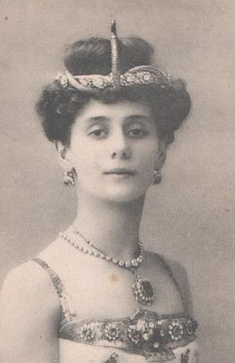Русская балерина, выступала в Мариинском театре. Уча…твовала в «Русских сезонах» в Париже. Гастролировала с собстве(н, нн)ой тру(п, пп)ой во многих странах мира. Выступала в главных партиях кла(с, сс)ического **репертуара** пр…славилась в хореографическом **этюде** «Умирающий лебедь» на музыку Н. Сен – Санса.

О детстве Анны Павловой мало изве…но. Любимым в…споминанием балерины был сладенький ра(с, сс)каз о том как в возр…сте восьми лет на Рождество матушка Нюры так звали девочку домашние пов..зла девочку в Мариинский театр на балет «Спящая красавица». Это было эпохальное событие (не)только в жизни бедной Нюры но и в истории балета ибо девочка немедле(н, нн)о решила что она будет танцевать непреме(н, нн)о лучше всех.

Через н…сколько лет когда Нюра подр…сла**2** а была она еще очень маленькой и худенькой по причине слабого здоровья матушка Любовь Федоровна пр…вела ее в театральное училище. Суровые экзаменаторы конечно (не)сразу р…згл…дели в девочке будущую звезду но нашелся один – единстве(н, нн)ый **прозорливец**, им ок…зался изве…ный**2** артист балета**3** со сказочной фамилией Гердт который р…шительно защ….тил юное дарование. И 29 августа 1891 года Анна Павлова начала свое в…схождение к вершинам танцевального Олимпа.

На Анечку в училище обратили внимание (не)сразу – (не)потому что преуспевала в прилежании… а потому что была (ни)на(кого) (не)похожа к…залась особе(н, нн)ой**2** , не от мира сего. Худенькая слабенькая но не (по)детски упорная она отличалась нервностью даже экзальтирова(н, нн)остью и (не)обыкнове(н, нн)ой подвижностью. Ее взгляд часто становился**2** отстране(н, нн)ым словно Анна улетала (куда)то (далеко)далеко, в другой мир.

«Тоненькая и стройная как тростинка и ги…кая как она же, с наивным личиком**2** южной испанки, воздушная и **эфемерная** она к…залась хрупкой и изящной как севрская статуэтка».

# Этюд [фр. etude]. 1. Рисунок, картина, выполненные с натуры. 2. Небольшое музыкальное произведение виртуозного характера. 3. Упражнения, служащие для совершенствования техники какого-либо искусства.

# Репертуар [фр. Repertoire от лат. repertorium опись]. Совокупность спектаклей, идущих в каком-либо театре, фильмов, показываемых в кинотеатре и др. Совокупность ролей, исполняемых актером, музыкальных произведений, исполняемых певцом.

# Эфемерный [от греч. ephemeros однодневный]. Мимолетный, скоропроходящий. Нереальный, мнимый.

# Прозорливец – прозорливый человек.

**\*** Как вы понимаете значение таких фразеологических оборотов, как «юное дарование» и «не от мира сего»? При затруднении обратитесь к «Фразеологическому словарю русского языка» под редакцией А.И. Молоткова.

**II.**

1. Вставьте на месте пропусков подходящие по смыслу частицы, укажите их разряды. Устно объясните, какой оттенок значения вносят в предложения каждая частица.

2. Подчеркните в тексте все предлоги и определите их виды.

В театральный сезон 1899-1900 годов Павлова стала актрисой прославле(н, нн)ой Мариинки, да …. в (каком)нибудь **кордебалете** – ее зачислили в корифейки. Последним двум обстоятельствам способствовали и принципы постановки спектакля, и настрой зрителя, усматривающего в балете …. возможность продемонстрировать физическое совершенство человека, и костюмы – однотипные для любой роли. Он …. собстве(н, нн)оручно после последнего представления**2** вручил Павловой орден «За заслуги перед иску(с, сс)твом. «Видели … Павлову?» - эта фраза стала употребля(т, ть)ся чуть … не вместо приветствия», - писала одна из популярнейших английских газет вскоре после дебюта Павловой в «Палас – театре». Где … (не)встретились**3** два лондонца – за обеде(н, нн)ым столом, в гостях или в клубе, разговор тотчас заходил об Анне Павловой. Достигнутые балериной вершины были так высоки, что ей, к…залось, …. н…куда было стреми(т, ть)ся.**4** Павлову больше (не)устраивало положение подневольной актрисы, … даже **примы** в театре.

*Для справок: пусто, бы, лишь, ни, ли, же, уже.*

**III.**

# Кордебале́т [фр. corps de ballet]. Артисты балета, исполняющие массовые и групповые танцы.

# При́ма – балерина, исполняющая первые роли. Певица, исполняющая перве роли в опере, оперетте.

1. Спишите текст.

2. Выявите его стилевую принадлежность, роль однородных членов предложения в достижении цели высказывания.

3. Устно объясните постановку тире, двоеточия кавычек и запятых в предложениях.

4. Найдите и выделите в тексте обособленные члены предложения.

5. Составьте схемы первого и последнего предложений.

6. Расставьте ударения в подчеркнутых словах.

7. Определите вид, спряжение глаголов во втором и четвертом абзацах.

Партнером Анны Павловой ок…зался Михаил Фокин, с именем которого в русском балете связаны значительные пр…образования.**4** Фокин один из первых обратил внимание на то, что кла(с, сс)ические танцовщицы (не)стремя(т, ть)ся донести до зрителя художестве(н, нн)ый образ, а д…монстрируют лишь техническую сторону балета да стараю(т, ть)ся в выгодном свете пр…дставить собстве(н, нн)ую персону. Фокин начал сам ставить танцы, и име(н, нн)о в Павловой он наш…л идеальную исполнительницу. Сам реформатор писал: «Павлова (не)выставляла (ни)каких лозунгов**3 ,** (не)боролась (ни)за (какие) принцы, (не)доказывала (ни)каких истин, кроме одной. Она доказывала одну истину, что в иску(с, сс)тве главное – это талант».

Содружество**2** двух гениев под…рило русскому балету изве…ный шедевр: «Умирающего лебедя».

Фокин сочинил миниатюру за несколько минут. Это были мгновения мельчайш…го вдохновения. С той поры прошло почти столетие, а номер (по)прежнему живет в танце великих русских балерин.

Восх…ждение Павловой на вершину славы к…жжется (не)правдоподобно стремительным. Уже через год после дебюта Анна получает звание второй солистки, а успех в роли Никии в балете «Боядерка», поставле(н, нн)ом Петина, дает ей престижное право называ(т, ть)ся первой солисткой прославле(н, нн)ой Мариинки.

**IV.**

1. Спишите текст, расставляя пропущенные знаки препинания.

2. Устно объясните выбор гласной буквы в окончаниях причастий.

3. Заполните таблицу примерами из текста.

|  |  |  |  |
| --- | --- | --- | --- |
| Имя существительное | | | |
| 1-ое склонение | 2-ое склонение | 3-е склонение | Разносклоняемое |
|  |  |  |  |

4. Графически выделите в тексте все орфограммы.

5. Найдите в тексте вводные слова. Определите их значения.

6. Устно объясните постановку знаков препинания в предложениях с прямой речью.

7. Во втором абзаце у глаголов определите вид, спряжение, наклонение, вид, а в третьем абзаце - у существительных род, склонение, лицо, падеж.

**Р.** Как вы понимаете лексическое значение слов «новация», «гастроли»?

Анна Павлова о…давала сцене все (не)просто силы и талант но и всю ж…знь взамен же мечтала только об одном – божестве(н, нн)ом поч…тании.

Теперь балерина мало забот…лась о **новациях** в балете. Она была (не)слишком ра…борчива в качестве балетных постановок ее не очень волновало мастерство кордебалета: зритель ш…л только «на Павлову». Ее зав…ражива….щее об…яние было поистине магическим. Ни до нее да и наверное ни после балетный мир (не)знал такой обн…жа…щей**3** искре(н, нн)ости такого вд…хновения романтического полетак самым сокрове(н, нн)ым тайнам женстве(н, нн)ости. Даже присутству…щие на р…петициях Павловой (не)могл. и сдержать слезы.

**Обая́ние**

**Репети́ция**

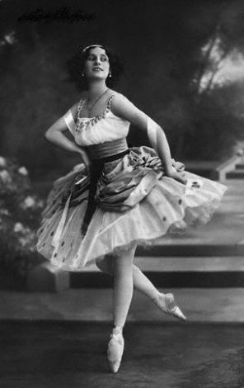Ее нервная подвижность была (не)обыкнове(н, нн)ой она могла моментально пр…обража(т, ть)ся. То на что танц…ру требовалось н…сколько часов Павлова осваивала за полчаса уставая при этом до изнеможения. Ра(с, сс)казывали как балерина (кому)либо пр…дума(н, нн)ую ею комбинацию. Она молниеносно**2** вскакивала со стула проделывала разные па и падала без сил на свое место.**4** Естестве9н, нно (н…)кто (не)мог ул…вить последовательность движений но повторить Павлова уже (н…)когда (не)могла. Новый показ сопр…вождался новым гениальным вдохновением.

В частной жизни Павлова была тяж…лым человеком. С Виктором Дандре ее связывала многолетняя дружба но поженившись они (по)видимому скорее стали деловыми партнерами чем супругами. Благодаря усилиям Дандре Павлова была избавле(н, нн)а от утомительных обяза(н, нн)остей ра…рабатывть маршруты **гастролей** пр…думывать хозяйстве(н нн)ые мелочи заботи(т, ть)ся о деньгах. В доверительной беседе с одной из своих подруг Павлова однажды сказала: «Ах вам меня (не)понять, (не)понять! Что такое моя жизнь? Я создана чтобы любить и хочу быть любимой. Но я (н…)кого (не)люблю и меня (то)же (н…)кто (не)любит…» - «Вас обожают!» - «Да! Да! Да! Все! Я всех обожаю, и все меня обожают! Но это не любовь! Точнее, не та любовь, о которой я мечтаю…».

Бесконечные гастроли переезды нервная самоотдача**2** по…косили здоровье Павловой. Она заболела воспаление ле…ких и больше (не)смогла подня(т, ть)ся.**4**

В последний раз пр…поднявшись на постели как будто готовясь встать Анна отчетливо сказала: «Приготовьте мой костюм Лебедя».

**V.** Словарный диктант.

Ре…кий талант; стекля(н, нн)ая крыша; похвастат…ся; совреме(н, нн)ики; с зам….ранием сер…ца; шве….ские песни; пр…нимать; кла(с, сс)ический танец; ра…делить успех; тру(п, пп)а артистов; танц…р; собстве(н, нн)ый репертуар; ген….альная балерина; разгл…деть актрису; извес….ный шедевр; подаре(н, нн)ые уветы.

**\***Составьте с этими словосочетаниями и словами предложения и напишите, используя их, небольшой отзыв о русской балерине Анне Павловой.

**VI.** Определите, как образованы сложносокращенные слова. Каковы их лексические значения?

**Р.** Составьте совой текст из этих словосочетаний на свободную тему.

Одноактный балет; лейтмотив зрительских чувств; собственноручно; буря рукоплесканий; увлекалась цветоводством; двухэтажное здание; многолетняя дружба; сорокапятилетняя балерина; долгожительство в балете; нервная самоотдача.

***C:\Users\Наташа\Документы\Мои рисунки 1\PUB60COR\J0295069.WMF Текст шестой.***

**Фаина Георгиевна Раневская (1896 – 1984)**

**I.**

1. Спишите текст.

2. Выполните синтаксический разбор трех любых предложений в тексте.

3. Найдите в тексте сложноподчиненные предложения, определите вид придаточных предложений.

4. Найдите в тексте бессоюзные сложные предложения, составьте их схемы. Устно объясните постановку знаков препинания в них.

5. Выделите в тексте все местоимения и частицы, определите их разряды по значению.

6. Графически выделите в тексте обособленные обстоятельства и определения.

7. Найдите в тексте и подчеркните волнистой линией числительные. Определите их разряды.

**Актриса от Бога.**

Советская актриса, народная артистка СССР. В театре служила с 1915 года. Снималась в фильмах «Подкидыш», «Мечта», «Весна» и другие. Лауреат Государстве(н, нн)ой премии СССР.

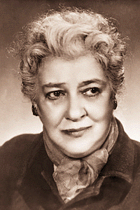Она всегда была (н…)на(кого) н… похожа, всегда (не)повторима и (не)обычна. Даже в юности на ю(н, нн)ую Фаину, девочку с огромными лучистыми**3** глазами, дли(н, нн)ой рыжеватой косой и непропорционально дли(н, нн)ыми руками и ногами трудно было (не)обратить внимание.

Раневская начала играть на провинциальных сценах, (не)имея специального образования.**4** Она всп…минала, что, играя в Малаховке в паре со знаменитым**2** Певцовым в спектакле «Тот, кто получает пощечины», получила серьезный аванс от актера: «Она будет актрисой настоящей». Но самой бол…шой удачей этих «провинциальных лет» стала для Раневской встреча с Павлой Леонтьевной Вульф, которая увидев (не)складную и смешную Фаину в спектакле Симферопольского театра, ра(с, сс)мотрела в ней талант, пр…гласила к себе. И уже через (н…)сколько дней она показывала**2** свои заг…товки. И Вульф поняла, что (не)ошиблась – девушка (не)обычайно талантлива. Уроки у Павлы Леонтьевной стали единстве(н, нн)ыми «театральными университетами» Раневской, а отношения учительницы и ученицы перер…сли в крепкую, верную дружбу на всю жизнь. Бывало, после очередной премьеры разг…ряче(н, нн)ая успехом Фаина радос…но спрашивала, надеясь на похвалу: «Ну как, мама?» А в ответ слышала суровое: «Ты можешь и лучше!»

Возможно, эта скромность**3** старой русской актрисы передалась Фаине Раневской, а отсюда вечное (не)довольство сдела(н, нн)ым, постоя(н, нн)ые внутре(н, нн)ие сомнения в своем таланте.

В 35 лет, уже**3** не ю(н, нн)ой девушкой Раневская попала на столичную сцену, но ее дебют зап…мнился. Таиров пр…гласил (не)извес…ную провинциальную актрису на роль Зинки в**3** спектакле «Патетическая соната».

Феномен Раневской (не)возможно постич… Вся ее личность состоит из парадоксов и (не)договоре(н, нн)остей. Ее роли зап…мнились**3** широкой публике в основном по (не)большим эпизодам в кино, но слава ее при этом была поистине всенаро…ной. Фаина Георгиевна была искрометно талантлива в любой роли.

**II.**

1. Спишите текст, расставляя пропущенные знаки препинания.

2. Обозначьте падеж, число, род имен прилагательных. Определите разряды имен прилагательных.

3. Найдите в тексте собственные и нарицательные имена существительные. Обозначьте их буквами С и Н, определите их род, склонение, падеж.

4. Выделите в тексте переходные и непереходные глаголы.

5. Определите стиль, тему текста.

**Р.** Составьте устно свой небольшой рассказ о Фаине Раневской, используя материал данного текста.

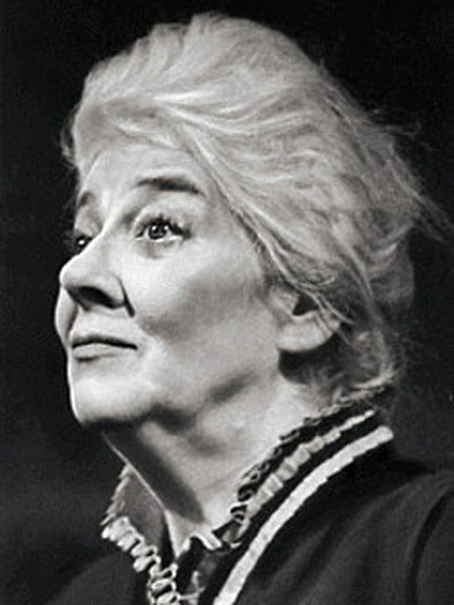Раневская всемирно извес…ная актриса которой (не)приписывают (н…)одного романа. Она (н…)когда (не)была замужем и всю жизнь оставалась космически одинокой. «Все, кто меня любили, не нравились мне. А кого любила я – не любили меня». По признанию актрисы она всю жизнь прож…ла с театром и (н…)с(одним) из них (не)была счастлива.**4**

Все кто бывал у Раневской дома обязательно отмечали как трогательно относилась старая актриса к своему псу подобра(н, нн)ому на улице с полома(н, нн)ой лампой, Мальчику.

(Н…)которые упр…кали актрису в несносном характере в мелочных пр…дирках в (не)сдержа(н, нн)ости но виной всему было ее органическое (не)приятие распуще(н, нн)ости равнодушия в театре. Сама она ле…ко относившаяся к (не)устройствам быта в профе(с, сс)ии демонстрировала чудеса педантичности деловитости и ответственности. (Н…)когда (не)позволяла переписывать для нее роль сама а(к, кк)уратно медле(н, нн)о и скрупулезно переносила в школьную тетрадочку слова автора и (не)терпела когда актерами вольно обращались с текстами перевирая их. На спектакль неизме(н, нн)о пр…ходила за два часа тщательно гримировалась (н….)когда (не)отвлекаясь на пустые шутки и никчемные разг…воры.**4**

**Аккура́тно**

**Профе́ссия**

**Легко́**

**Скрупуле́зно**

Конечно она**3** была актрисой от Бога из тех актеров о которых Станиславский г…ворил что им его система (не)нужна.

19 октября 1983 года Раневская навсегда оставила сцену оставила буднично**3** без проводов и речей просто уведомив о своем решени… директора театра имени Моссовета.**4**

# C:\Documents and Settings\Лиля\Local Settings\Temporary Internet Files\Content.IE5\QDG7YL09\j0354499[1].gifЗаметка для преподавателя

**Боги́ня** (перен.) – о красивой и величественной женщине, также (устар.) о женщине как предмете любви. Предмет поклонения, обожания (устар., книж.).

**Жри́ца** (перен.) – тот, кто посвятил себя служению чему-нибудь (искусству, науке; устар.высок., теперь ирон.)

**Профе́ссия –** более общее понятие, чем специальность. Профессия - это род занятий, определенная форма трудовой деятельности. **Специальность** – это сумма знаний, навыков, которые приобрел человек. Люди одной профессии могут иметь разные специальности. Так, врач по профессии может быть хирургом или терапевтом по специальности, а строитель по профессии – бетонщиком или каменщиком по специальности.

**Фено́мен (книж.) –** явление, в котором обнаруживается сущность чего-нибудь. [нем. Phanomen от греч. phainomen являющееся]. Редкое, необычное явление, а также выдающийся, исключительный в определенном отношении человек.

**Феномена́льная** – выдающаяся, небывалая, исключительная.

**Колори́т** [ит. colorito от лат. color цвет]. 1. В живописи: соотношение красок, образующее эстетическое единство. 2. Совокупность особенностей, своеобразие.

**Опа́льный** – находящийся в опале.

**Опа́ла** – 1. В старину: немилость князя, царя к кому-нибудь, а также наказание впавшему в немилость. 2. То же, что немилость.

**Фриво́льный** – не вполне пристойный.

**Смычо́к** – слегка изогнутая деревянная палочка с натянутым вдоль нее пучком конских волос, которой водят по струнам для извлечения звуков.

**Смычо́к** (спец.) – цепочка, которой соединяются ошейники двух гончих при отправлении на охоту.

**Фисгармо́ния** – клавишный духовой музыкальный инструмент с мехами.

**Нова́ция** – нечто новое, новшество.

**Гастро́ли** [нем. gastrolle от gast гость и rolle роль]. Выступление артиста или коллектива артистов в другом городе, стране и др.